**COURS N° 03 : L’ÉTAT**

Pour qu'il y ait droit constitutionnel, il faut qu'il y ait un pouvoir politique organisé.

**L'État** est la forme par laquelle est mise l'organisation du pouvoir politique. C’est par l'État que naissent et se développent les règles constitutionnelles.

L'État est une collectivité organisée doté de **la personnalité morale**, distincte de la personne de ceux qui parlent en son nom. Cette personnalité morale lui permet de posséder des biens, contracter, engager sa responsabilité, comme une personne physique. Il peut aussi être engagé en justice.

L'État a un patrimoine distinct du patrimoine des gouvernants.

**L'État se définit par des éléments, qui sont au nombre de trois.**

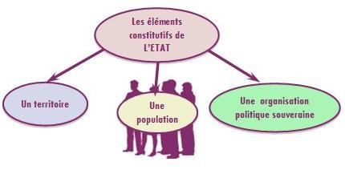

**I- Les éléments constitutifs de l'Etat sont** : un territoire, une population et une organisation politique qui exerce l'autorité de façon souveraine.

**1- Le territoire, élément matériel**

**Le territoire** est la partie de l'espace géographique qui "appartient" à l'État, qui relève de cet État, et sur lequel l'autorité politique exerce son pouvoir. Le pouvoir de l'État ne peut s'exercer sans territoire.

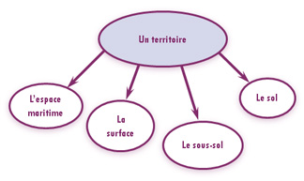

Juridiquement, le territoire comprend non seulement la surface, mais aussi **le sol** et **le sous-sol**.

En outre, le territoire comprend **l'espace maritime**, sur lequel l'État exerce des compétences identiques à celles exercées sur le territoire terrestre.

Aussi bien, **l'espace aérien** qui surplombe l'État fait partie des éléments qui la constituent. Autrement dit, l'atmosphère au-dessus du territoire terrestre. Tandis que, **l'espace extra-atmosphérique** reste libre. Il est exclu de ces éléments.

**2- La population, élément personnel**

**La population** est le deuxième élément constitutif de l'État. La population est constituée d’un groupe humain, d'individus sédentaires qui portent sa nationalité.

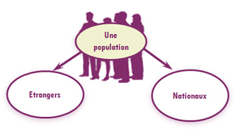

Il est à signaler que l’État exerce son autorité et sa gestion sur non seulement les nationaux, mais aussi des étrangers.

**3- Un pouvoir politique organisé, élément formel et abstrait**

**Le pouvoir politique**, est le dernier élément constitutif de l'Etat.

L'État jouissait d’une **souveraineté** absolue dans l’exercice de son pouvoir aussi bien à l'égard des autres États.

**II-** **Les différentes formes d'États**

Parlant juridiquement, il existe deux formes d'États :

**1- L’État unitaire** se caractérise par l’existence au niveau national d’un seul pouvoir politique. Il jouit de la souveraineté. Les décisions prises s’appliquent sur l’ensemble du territoire national. Par exemple ; l’Algérie, la France.

2- **L'État composé**, est un État constitué de plusieurs États. Il est ainsi divisible en parties internes méritant elles-mêmes le nom d'États (l'État fédéral). Par exemple ; les États-Unis, l'Allemagne et la Suisse.

**Mots et expressions clés**

**L'État - الدولة**

**Le territoire - الاقليم**

**La surface – السطح**

**Le sol - اليابسة**

**Le sous-sol – باطن الارض**

**L’espace maritime – المجال البحري**

**L’espace aérien – المجال الجوي**

**L’espace extra-atmosphérique – الفضاء الخارجي**

**La population - الشعب**

**Le pouvoir politique – السلطة السياسية**

**Souveraineté - السيادة**  
**L’État unitaire – دولة بسيطة**  
**L'État composé – دولة مركبة**